Géométrie analytique

Programme local

ENRICHISSEMENT

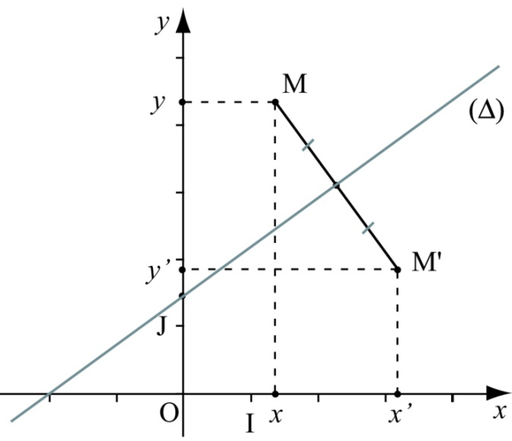

Mathématique CST - 4e secondaire

Collège Regina Assumpta

2018 – 2019

Madame Blanchette

Nom : _____________________________

Groupe :_____

1. **Planification d’un marcheton[1]**

Quatre amis (Myriam, Kelly, Dominic et Josée), qui résident dans un quartier de St-Antoine ont été engagés pour travailler au camp d’été. Ils auront la responsabilité de 60 enfants, âgés de 6 à 10 ans.

Leur première activité consiste à organiser un marchethon afin d’amasser des fonds pour la fondation Rêves d’enfants. A cette occasion, voici ce que le maire de la ville s’est engagé à donner :

* 5$ pour chaque jeune qui participera au marchethon,
* 2$ par km parcouru par chaque participant

Le trajet parcouru par les marcheurs se fera sur la rue Du Parc; ce trajet est représenté par une ligne en **pointillé** sur le plan ; il débute à la résidence de Myriam (point M) et se termine à la résidence de Josée (point J).

Le plan ci-contre est gradué en mètres et représente les rues bordant le parc :

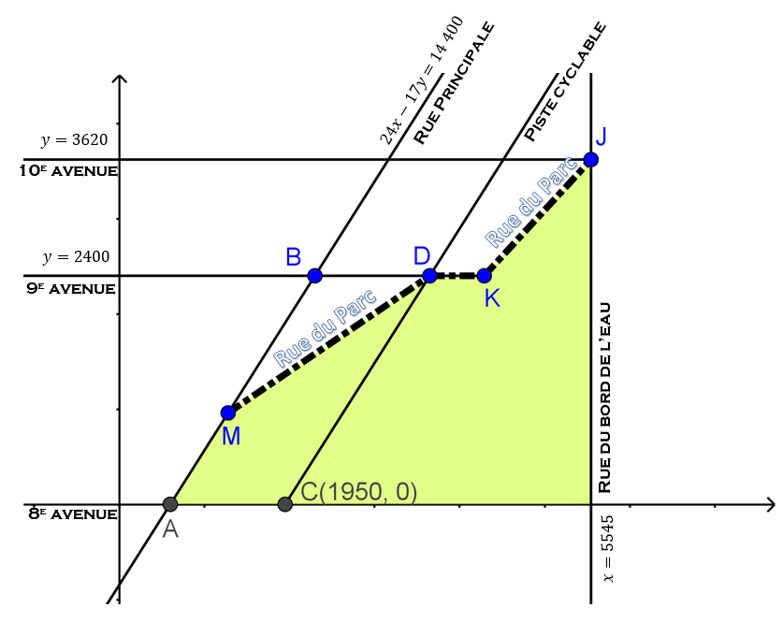

AUTRES RENSEIGNEMENTS IMPORTANTS :

* La résidence de Myriam est située aux 2/5 de la distance entre les points A et B.
* La piste cyclable est parallèle à la rue Principale.
* Kelly (point K) habite à 640 mètres de chez Dominic (point D).

La station de télévision locale veut venir filmer l’arrivée des participants pour diffuser un reportage au bulletin de nouvelles.

**TA TÂCHE :**

En tant que personne chargée d’organiser cette activité, tu dois présenter au maire les **preuves nécessaires pour lui permettre de connaître l’heure du départ** **et la longueur du trajet à parcourir**, de telle sorte que l’arrivée soit prévue pour 11 :30. On estime que les enfants marchent à une vitesse de 4 km/h.

En plus, monsieur le maire aimerait connaître le **montant du chèque** qu’il devra remettre à la fondation Rêves d’enfants.



1. **Un incendie à maîtriser[2]**

À 21 :30, les pompiers de la ville reçoivent un signal d’alarme pour un incendie d’une rare violence. Ils doivent localiser très rapidement sur une carte l’emplacement de l’incendie et déterminer le plus court chemin pour s’y rendre. La caserne de pompier est à l’intersection des boulevards Bourque et Veilleux. Le graphique ci-dessous illustre les trois routes principales de la ville.

**Boulevard Bourque**

**Boulevard Morin**

**Boulevard Veilleux**

Voici les informations mises à la disposition du chef des pompiers :

« L’incendie s’est déclaré à l’intersection de deux routes secondaires construites récemment. La première, la Route 14 passe aux deux tiers du boulevard Veilleux, si l’on part de l’intersection Bourque-Veilleux et est perpendiculaire à la route Veilleux. La deuxième, la route 21, croise le boulevard Morin en son centre et est parallèle au boulevard Veilleux. La route 21 croise aussi le boulevard Bourque. »

Les équations des boulevards que l’on retrouve sur les plans de la ville affichés sur le mur principal du bureau du chef de pompier sont les suivantes :

* Boulevard Bourque :
* Boulevard Veilleux :
* Boulevard Morin :

Le chef pompier et son adjoint sont en train de discuter sur la route à prendre. Le chef indique que le trajet à suivre est le suivant :

« Nous suivrons le boulevard Veilleux jusqu’à l’intersection de la route 14 et tournerons à droite sur la route 14 vers la route 21. »

L’adjoint est certain qu’il y a un autre trajet plus rapide que celui choisit par son chef.

**L’adjoint a-t-il raison de vouloir faire changer le trajet choisi par le chef pompier?**

**DÉMARCHE**

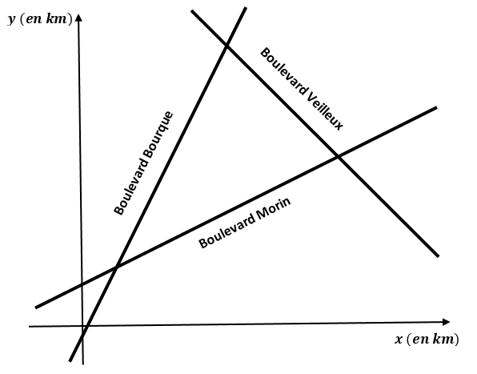

1. **LA CHASSE AU TRÉSOR[3]**

Pendant l’émission *La chasse au trésor*, deux concurrents doivent affronter différents obstacles pour prendre possession d’un trésor caché quelque part en France. Pendant leur périple, les concurrents (qui sont à vélo) sont en contact avec un animateur qui les suit du haut d’un hélicoptère.

Après une dure journée où il a dû surmonter des épreuves difficiles, Cyril, un des deux participants, arrive à la croix du Vigneron, là où il doit choisir entre trois chemins le menant tous au fameux trésor caché à la grotte Célestine. Toutefois, Cyril n’a aucune idée de ce qui l’attend dans chacun des chemins. Seul l’animateur, de son hélicoptère, est en mesure de connaître le meilleur chemin pour terminer la course.

L’animateur donne quelques indices aux concurrents lorsque ceux-ci se présentent dans certaines situations. Voici une retranscription de ses propos :

*« Alors Cyril, vous m’entendez ? Parfait ! Prenez le plan #20 que vous venez de récupérer. Le trésor se trouve à la grotte Célestine. Voici quelques renseignements qui vous seront peut-être utiles pour vous emparer du trésor le premier.*

* *Il y a 10 km entre le* ***moulin des Grandes Vignes*** *et le* ***château Recougne****;*
* *la distance entre les* ***châteaux Recougne*** *et* ***Lagarenne*** *est de 8 km et celle entre les châteaux* ***Lagarenne*** *et* ***Vilatte*** *est de 14 km;*
* *il y a 3 km entre la* ***croix de Bacchus*** *et le* ***château Vilatte****;*
* *le* ***sentier du Merlot*** *et la* ***route du Sauvignon*** *sont perpendiculaires, tout comme la* ***route du Sauvignon*** *et la* ***route de St-Émilion****;*
* *la* ***croix du Vigneron*** *est à mi-chemin entre le* ***moulin des Grandes Vignes*** *et le* ***château Lagarenne****. La* ***grotte Célestine*** *est aussi à mi-chemin entre le* ***jardin de la Lamproie*** *et la* ***croix de Bacchus****.*

*La situation géographique de la région permet quelques estimations. Si vous prenez le parcours en passant par le* ***moulin des Grandes Vignes*** *et le* ***jardin de la Lamproie****, votre vitesse moyenne devrait se situer autour de 25 km/h. Si vous prenez la direction du* ***château Lagarenne*** *et que vous passez ensuite par la* ***croix de Bacchus****, on estime votre vitesse moyenne à 30 km/h. Finalement, en passant directement par les* ***collines du Libourne****, vous devriez rouler à un rythme de 10 km/h pendant les 3 premiers quarts du trajet et à 20 km/h pour le reste du trajet. Inutile de vous aventurez dans d’autres chemins, vous ne feriez que vous nuire ! »*

Cyril doit donc décider quel chemin il doit choisir s’il veut arriver le plus rapidement possible, puisqu’il voit déjà au loin son adversaire qui s’approche.

**Tu dois donc :**

* **déterminer, à l’aide d’un système de coordonnées, l’emplacement exact des différentes intersections présentées sur le plan #20;**
* **déterminer quel chemin est le plus avantageux pour Cyril afin qu’il arrive le premier au trésor.**



1. Détermine l’emplacement exact des différentes intersections sur le plan #20.

|  |  |
| --- | --- |
|  | Coordonnées : |
| Château Recougne : |  |
| Moulin des Grandes Vignes : |  |
| Croix du Vigneron : |  |
| Château Lagarenne : |  |
| Jardin de la Lamproie : |  |
| Château Vilatte : |  |
| Croix de Bacchus : |  |
| Grotte Célestine : |  |

1. Détermine l’option la plus avantageuse pour que Cyril arrive le premier au trésor de la grotte Célestine.

Aide-mémoire

Les équations de droite :

* la forme fonctionnelle (aussi appelée forme canonique) :
* la forme générale :

Le point de partage :

Le point milieu :

La distance entre deux points :

1. Tiré de la banque de situation-problèmes de la CSDM, modifié par Meggie Blanchette, avril 2019
2. Inspiré d’un problème de Nil Poulin, modifié par Meggie Blanchette, avril 2019
3. Situation élaborée par François Pouliot et Nicolas Thériault